Δευτέρα, 25 Μαΐου 2.020

Καλημέρα σε όλα τα παιδιά.
Σήμερα θα ξεκινήσουμε το μάθημά μας με την ανάγνωση του παραμυθιού «Άντζελμαν» από τον ηθοποιό Γιώργο Πυρπασόπουλο. Καλή ακρόαση!
https://webtv.ert.gr/mathainoume-sto-spiti/istories-gia-paidia-antzelman/
Το κείμενο είναι στο Ανθολόγιό σας. Εδώ το βιβλίο είναι σε ψηφιακή μορφή:
http://ebooks.edu.gr/modules/ebook/show.php/DSDIM-C106/331/2258,8517/

ΓΛΩΣΣΑ
Να διαβάσετε το μάθημα «Του κόσμου το ψωμί» στις σελίδες 28 και 29.
Λίγα λόγια για το κείμενο-νοηματική επεξήγηση
Ήταν κάποτε ένας πλούσιος βασιλιάς που είχε τα πάντα. Κάποια μέρα έχασε την όρεξή του και δεν ήθελε να φάει τίποτε. Έγινε γκρινιάρης και παράξενος και κανένας γιατρός δεν μπορούσε να τον βοηθήσει. Ένας φτωχός αλλά σοφός γέροντας τον είδε και τον συμβούλεψε να φάει το πιο γλυκό ψωμί του κόσμου για να γιατρευτεί. Αμέσως ο βασιλιάς διέταξε τους φουρναραίους του παλατιού, να του φτιάξουν το πιο γλυκό ψωμί, αλλά και πάλι κανένα δεν του άρεσε. Θυμωμένος ο βασιλιάς με τον γέροντα που νόμιζε ότι τον ξεγέλασε, απείλησε να τον κρεμάσει. Τότε ο γέροντας πρότεινε στον βασιλιά να τον ακολουθήσει για τρεις μέρες και να κάνει ό,τι του πει εκείνος προκειμένου να γίνει καλά.
Η αντιγραφή είναι οι ασκήσεις 6 και 7.
6. Άκουσε, βασιλιά μου, του λέει ο γέροντας ύστερ’ από λίγο. Αν θέλεις να δοκιμάσεις στ’ αληθινά το ψωμί που θα σε γιατρέψει, πρέπει να ‘ρθεις μαζί μου τρεις μέρες μονάχα και να κάνεις ό,τι σου λέω. Αν δε γίνεις καλά, είσαι λεύτερος να μου πάρεις το κεφάλι!
7.η τύχη, η ευτυχία, ευτυχισμένος-η-ο, δυνατός-ή-ό, αδύνατος-η-ο, αδυνατίζω, η ζύμη, το ζυμάρι, ζυμώνω.

ΓΡΑΜΜΑΤΙΚΗ ΤΟΥ ΜΑΘΗΜΑΤΟΣ –ΘΗΛΥΚΑ ΣΕ ΙΣΣΑ
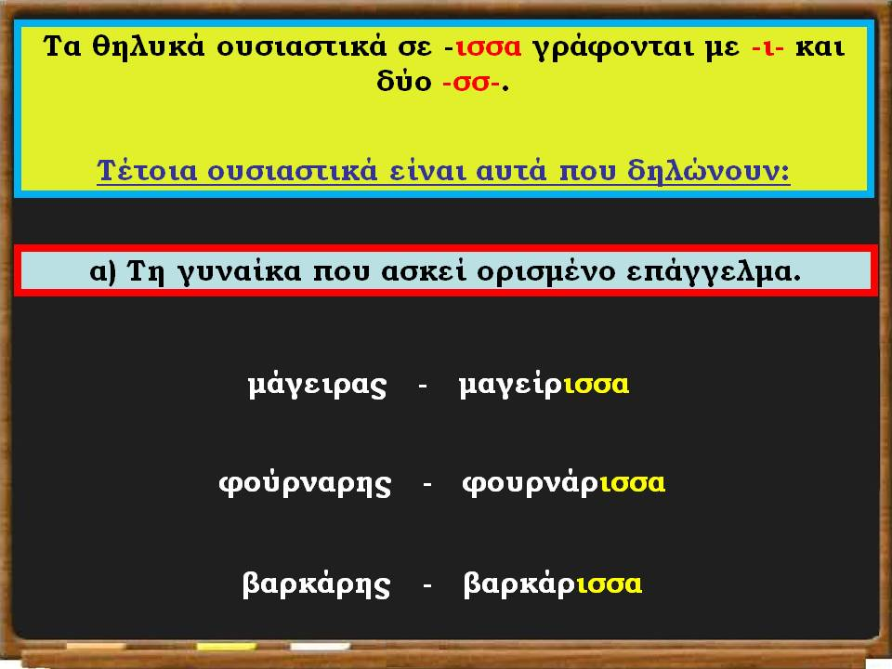
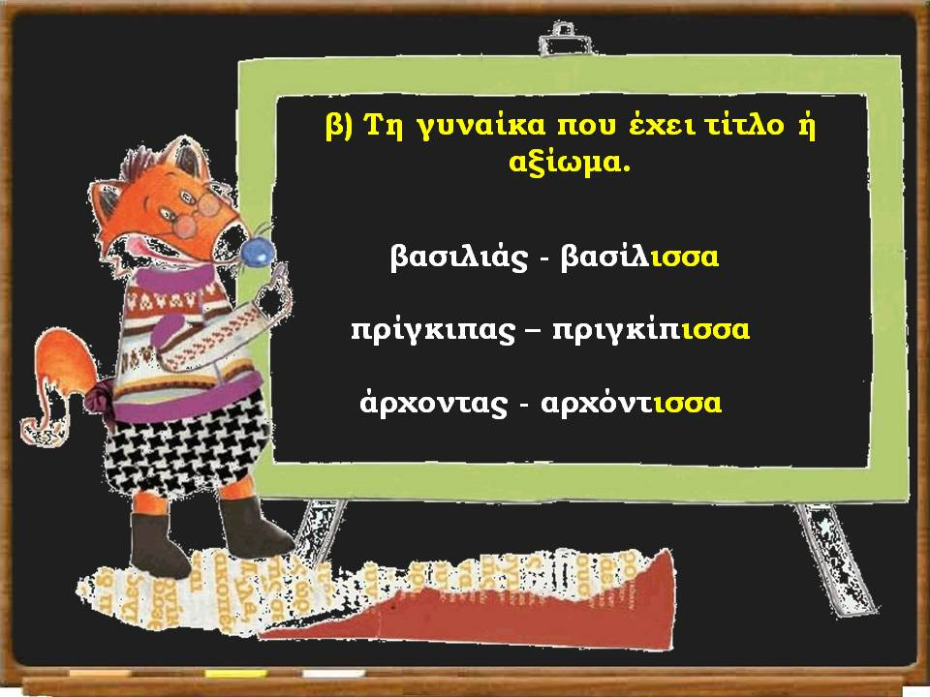
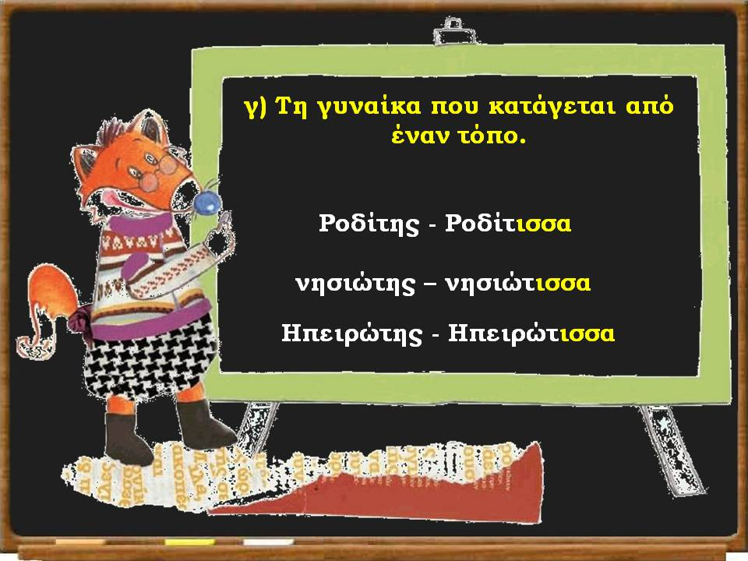
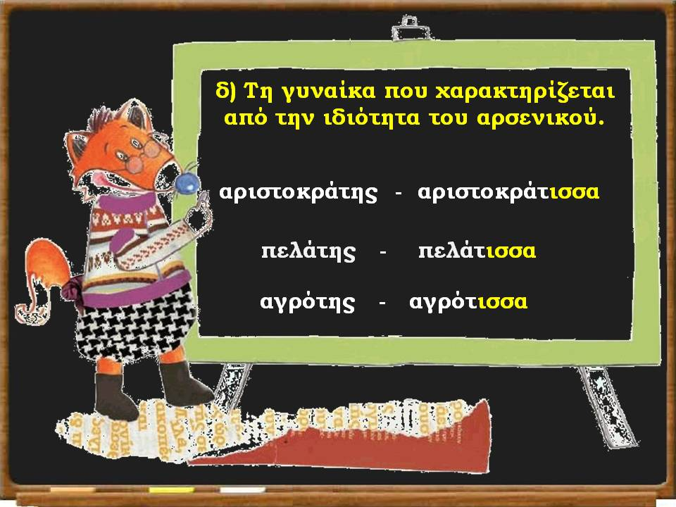
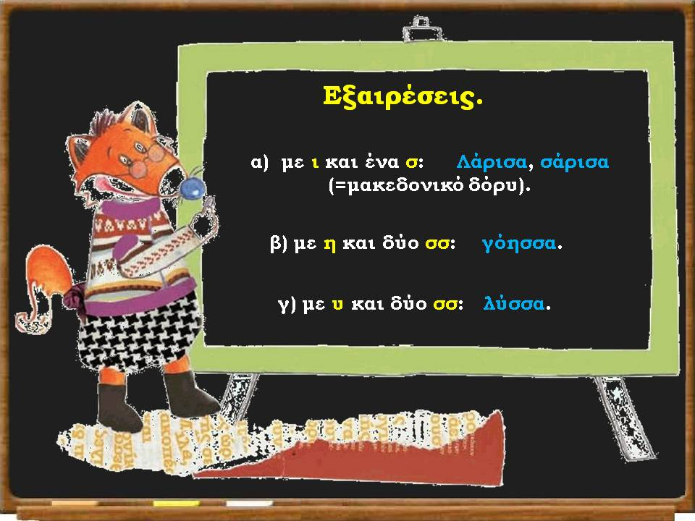
(Πηγή:Περί Παιδείας)
Ανοίξτε τον παρακάτω σύνδεσμο για να διαβάσετε τη θεωρία και να επιλύσετε τις ασκήσεις.
https://teachergeorgiasclass.weebly.com/uploads/4/5/0/7/45072177/%CE%A4%CE%BF_%CF%80%CE%B9%CE%BF_%CE%B3%CE%BB%CF%85%CE%BA%CF%8C_%CF%88%CF%89%CE%BC%CE%AF_2.pdf
Προσπάθησε να λύσεις και την επόμενη άσκηση. Καλή επιτυχία!
http://inschool.gr/G3/LANG/OUSIASTIKA-THILYKA-ISSA-LEARN-G3-LANG-HPclickon-1404032233-tzortzisk/index.html

ΜΑΘΗΜΑΤΙΚΑ
Θα κάνουμε επαναληπτικές ασκήσεις στο Κεφάλαιο
«Αριθμοί μέχρι το 7.000»
https://docs.google.com/viewer?a=v&pid=sites&srcid=ZGVmYXVsdGRvbWFpbnx0cml0ZXRheGV8Z3g6MzBiNjg1NGMwYjU2ODNiZQ
(Πηγή: e-didaskalia)
ΙΣΤΟΡΙΑ
Να διαβάσετε τις σελίδες 97 και 98.
Θα προχωρήσουμε στο δεύτερο μέρος στην ΠΡΟ-ΙΣΤΟΡΙΑ.
«Η ΕΠΟΧΗ ΤΟΥ ΛΙΘΟΥ»
Παρακάτω είναι οι ερωτήσεις, το σχεδιάγραμμα και η παρουσίαση του μαθήματος σε powerpoint.

Ερωτήσεις:
1.Πώς ήταν η γη πριν από εκατομμύρια χρόνια και πώς διαμορφώθηκε σταδιακά;
2.Τι γνωρίζεις για την τροφή των πρωτόγονων ανθρώπων;
3.Ποια ήταν τα πρώτα εργαλεία των ανθρώπων και πώς τα χρησιμοποιούσαν;

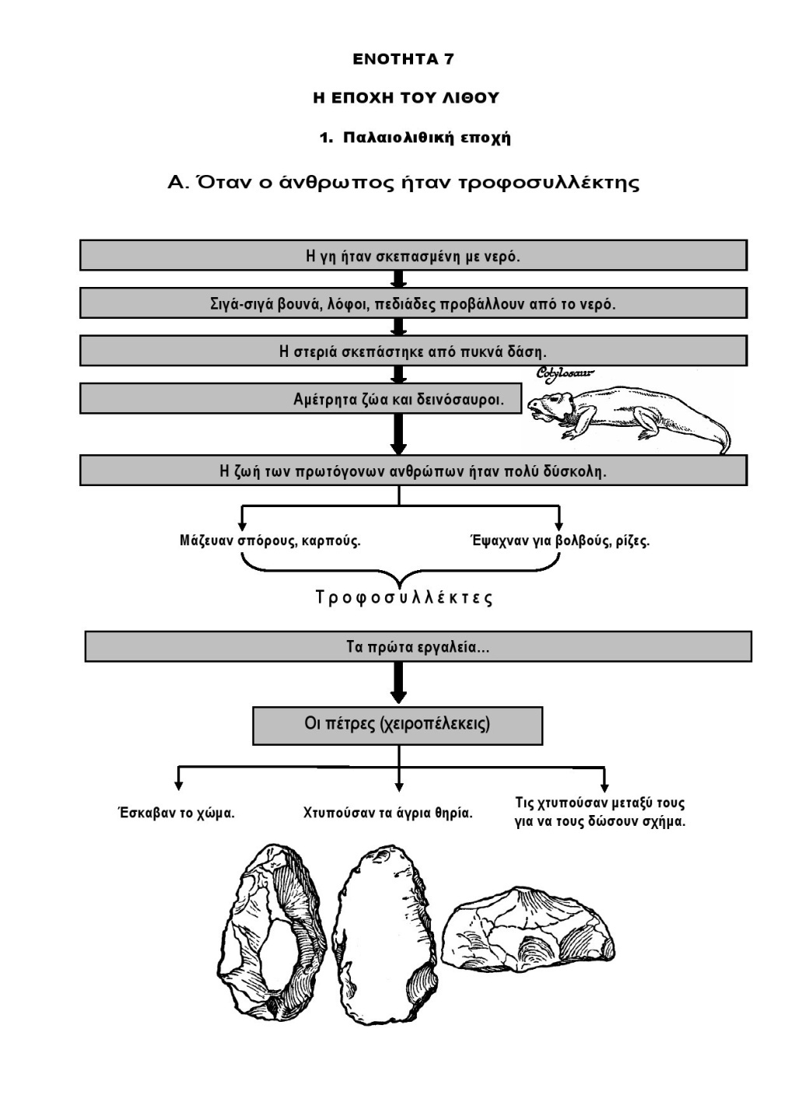

http://www.authorstream.com/Presentation/angelo380-2425184/
Καλό διάβασμα!!!

